COTIZACIÓN VIAJE AÉREO A CARTAGENA 3 DÍAS / 4 NOCHES
24 AL 27 DE MAYO
En el presente documento se realiza el desarrollo del viaje aéreo a Cartagena, anexando la información pertinente para el turista. El producto incluirá lo siguiente:
- Tiquetes aéreos Bogotá-Cartagena-Bogotá
- 3 noches y 4 días de alojamiento
- Hotel central cerca a playa con piscina, wifi
- Salida turística terrestre a las bellas playas de la península de Barú con almuerzo incluido
- Salida turística acuática a tierra bomba sector punta arena, playas color turquesa con almuerzo incluido.
- Alimentación: 3 desayunos, 2 almuerzos y 3 cenas.
- Seguro de viaje
- Costo por persona: $1’480.000 PESOS
- ESTE MISMO PLAN VARIANDO LA CALIDAD DEL HOTEL, TIPO TURISTA MUY CENTRAL CERCA A LAS PLAYAS DE BOCAGRANDECON UN VALOR DE $1.290.000 PESOS.
  - Valido para temporada baja, valor no valido para puentes.
  - Tarifa sujeta a cambios.
  - Inicio de reserva con el 50% por pasajero, 15 días antes del viaje pago total.
- NO INCLUYE: 2 almuerzos, gastos no especificados.

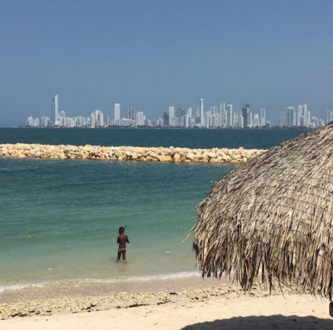
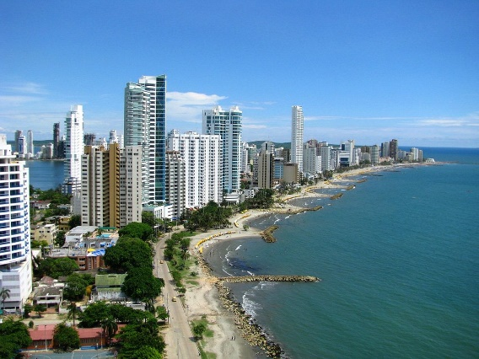
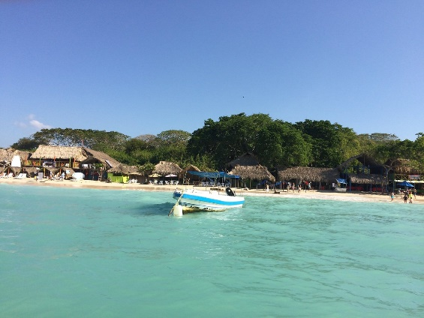

Itinerario:
- Dia 1 vuelo a Cartagena, traslado al hotel, tarde libre para disfrutar de las playas de Bocagrande, check in 3pm entrega de habitación, cena y alojamiento.

- Día 2: desayuno, salida turística terrestre a las bellas playas de la península de Barú, almuerzo, regreso al hotel, cena y alojamiento.

- Día 3: desayuno, salida turística acuática a tierra bomba sector punta arena, playas color turquesa, con paisaje de fondo Cartagena, almuerzo incluido, regreso al hotel, cena y alojamiento.
- Día 4: desayuno, día libre para conocer la zona turística de Cartagena, castillo de san Felipe, ciudad amurallada y artesanías, check out, entrega de hotel 1 p.m. desplazamiento del hotel a aeropuerto, vuelo, llegada a Bogotá.

IMPORTANTE:

En caso de aceptar la cotización enviar la siguiente información: Nombre completo, fecha de nacimiento, tipo y número de identificación, número telefónico.

Cotización realizada por Turismo Guacana

Luis Duarte
Cel: 311 581 5159

